Travail à la maison

Les personnages du film

Consignes:
Pour chaque personnage, indiquez: 1. son nom; 2. une particularité physique; 3. un trait de caractère

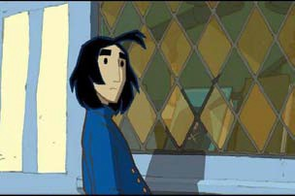 | 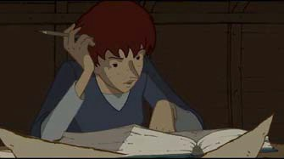 | 
1 | 1 | 1
2 | 2 | 2
3 | 3 | 3
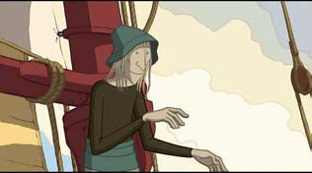 | 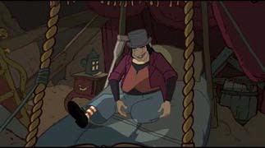 | 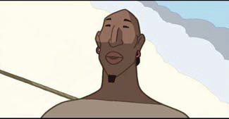
1 | 1 | 1
2 | 2 | 2
3 | 3 | 3
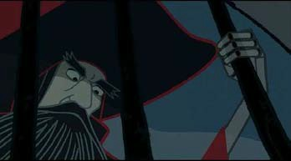 | 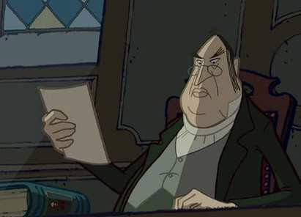 | 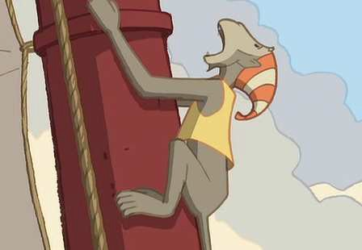
1 | 1 | 1
2 | 2 | 2
3 | 3 | 3

Est-ce qu'il existe des gens comme cela dans la réalité ?
….............................................................................................................................................................................................................................................................................................................................................

